Федеральное агентство по образованию РФ

Санкт-Петербургский государственный архитектурно-строительный

университет

Кафедра истории и теории архитектуры

**Реферат**

по теме:

**Современное строительство в историческом центре Санкт-Петербурга.** **Объект - жилой дом на Кирочной ул. 43А**

Разработал: ст. гр. 3-А-VI

Новикова М.

Руководитель: проф.

С.П. Заварихин

Санкт-Петербург 2010

Оглавление

**Историческая справка**

Кирочная улица

Близлежащие объекты

**Жилой дом на Кирочной ул. 43А**

Градостроительный анализ

Архитектурный анализ

**Список использованной литературы**

**Историческая справка**

**Кирочная улица**

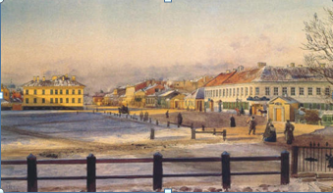

Кирочная улица между Литейным просп. и Новгородской ул. Проложена в 1-й пол. 18 в. на территории бывшей Литейной (Артиллерийской) слободы (отсюда 1-е наименование).

Название происходит от лютеранской кирхи (Лютеранская церковь Святой Анны), другое название - в честь М.Е. Салтыкова-Щедрина. В 1802-07 сооружены казармы и госпиталь Преображенского лейб-гвардии полка (д. 31-39, арх. Ф.И. Волков). На месте школы № 183 (д. 28) находилась ц. Св. Космы и Дамиана при л.-гв. Саперном батальоне (1876-79, арх. М.Е. Месмахер, снесена в 1940-х гг.). В д. 33 размещался 6-й саперный батальон. Во 2-й пол. 19 - нач. 20 вв. Кирочная улица застраивалась доходными домами. Дома 32 и 34 возведены в 1881-1900 (арх. П.Ю. Сюзор) для предпринимателя А.В. Ратькова-Рожнова; в д. 43 - Суворова А.В. мемориальный музей. В д. 41 размещался Клинический институт великой княгини Елены Павловны (1878-85, арх. Р.А. Гедике), ныне - Медицинская академия последипломного образования. В д. 17 жил арх. Л.В. Руднев, в д. 23 - хирург В.А. Оппель (мем. доска). По левой стороне Кирочную улицу замыкает Таврический сад.

**История переименований:**

Кирочная ул. (с 1 января 1998)

ул. Салтыкова-Щедрина (1960-е гг. - 1 января 1998)

ул. Салтыкова-Щедрина 1938 - 1960-е гг.

Кирочная ул. (1854 – 1938)

Конно-Гвардейский пер. (1821 – 1854)

2-я Фурштатская ул. (1804 - 1817)

Кирочная ул. (1780 - 1804)

Васильевская ул. (1790 - 1830)

пр. к Таврическому дворцу (1798 -1810-е гг. )

4-я Артиллерийская ул. (1774 - 1801)

4-я Артиллерийская линия (1764 - 1792)

1-я линия Артиллерийской слободы (1735 - 1760-е гг. )

от Невы реки линия (1747)

**Близлежащие объекты**

Кирочная ул., 43

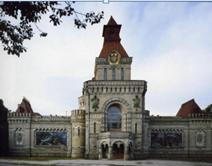

Государственный мемориальный музей Суворова А.В. (Кирочная ул., 43), один из крупнейших мемориальных музеев России. Основан в 1900 как временная экспозиция в Академии Генерального штаба в честь 100-летия со дня смерти А.В. Суворова. С 1904 размещается в специальном здании, сооруженном в неорусском стиле на средства, собранные по подписке (1901-04, арх. А.И. фон Гоген при участии Г.Д. Гримма), на главном фасаде - мозаичные панно "Отъезд Суворова в Италию, поход 1799", "Переход Суворова через Альпы" (худ. Н. А. Шабунин, А.Н. Попов, мозаичисты М.И. Зощенко, Н.Е. Масленников). Фонды комплектовались за счет дарений и покупок из частных собраний. В 1919 музей закрыт, коллекции распределены по другим музеям. В 1925–41 гг. в здании размещался Аэромузей, существовавший при Ленинградской организации Осоавиахима. Музей был посвящен истории развития воздухоплавания и авиации. Включал отделы: воздухоплавательный (от воздушного шара братьев Монгольфье до новейших конструкций управляемых дирижаблей 1920 – 30-х гг.); авиационный (от парашюта Леонардо да Винчи до многоместных самолетов); моторный (авиамоторы разных систем); отдел мирного применения воздушного флота; отдел военного применения воздушного флота. Экспонировались старинные китайские бумажные змеи, модели воздушных шаров, дирижаблей, планеров, самолетов; реликвии, связанные с историей авиации.

С началом войны Аэромузей был перенесен в здание Биржи, во время блокады закрыт. В 1943 здание на Кирочной, 43 повреждено взрывом авиабомбы, в 1950-51 восстановлено (арх. М.М. Плотников) и в 1951 в нем вновь открыт музей Суворова. В 1995-2000 осуществлена комплексная реставрация здания, восстановлены утраченные элементы внутреннего убранства, реконструирована экспозиция. В фондах - св. 100 тыс. предметов (2002): мемориальные вещи Суворова, оружие, трофеи, знамена, ордена и медали 2-й пол. 18 в., произведения изобразительного искусства, крупная коллекция оловянных солдатиков и др. С 1975 при музее работает "Клуб любителей военно-исторической миниатюры".

Кирочная ул., 41

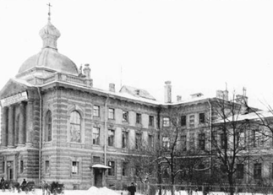

Санкт-Петербургская Медицинская академия последипломного образования (МАПО) (Кирочная ул., 41) представляет собой большой комплекс из клиник и учебных зданий. Основанный в 1885 как Клинический институт великой княгини Елены Павловны (с 1896 имп.), вдовы вел. кн. Михаила Павловича, институт является первым в мире учреждением для повышения квалификации врачей. Опираясь на инициативу проф. Э.Э. Эйхвальда, великая княгиня в 1870 предложила создать по европейскому образцу больницу для малоимущих на 100 коек, объединив ее с научно-учебным центром.

В следующем году на Преображенском плацу был отведен участок, и арх. Р.А. Гедике при содействии видных столичных врачей составил проект института, но лишь в 1878 его главное здание было заложено. Основные средства на строительство дала казна; сама вел. кн. Елена Павловна выделила 25 тыс. руб., проф. Эйхвальд, будущий директор, – 75 тыс. руб. Церковь начали сооружать в 1880 во имя небесной покровительницы великой княгини. (равноап. цар. ЕЛЕНЫ)

21 мая 1885, в праздник этой святой, первое в стране высшее учебное заведение для усовершенствования медицинских специалистов было освящено в присутствии вел. кн. Екатерины Михайловны, дочери основательницы. Одновременно был освящен и двусветный храм на втором этаже, разместившийся в выступе главного здания, украшенного снаружи дорическим портиком и высоким куполом. Деньги на отделку храма дал купец И. К. Соколов, староста С.А. Варгунин подарил хрустальное паникадило, ризницу – купец Комаров.

Двухъярусный иконостас по рисунку зодчего вырезали в мастерской Е.Н. Шредера, образа в нем написал Н.Д. Кузнецов. Роспись исполнил известный столичный декоратор С.И. Садиков, мраморные работы – Г. Ботта, лепные – В.Д. Репин.

В 1904–1905 на средства вдовы стат. сов. Е.И. Граве на Парадной улице арх. О.А. Паульсон выстроил часовню для отпевания.

С 1894 Еленинский институт подчинялся Министерству народного просвещения, и с 1895 носил имя Императорского. В нем до 1917 прошли курс усовершенствования около 10 тысяч врачей со всей России.

Первым настоятелем церкви был прот. Николай Никанорович Сперанский, которого в 1917 сменил прот. Николай Николаевич Писаревский. При нем 25 марта 1919 храм был закрыт и через четыре года ликвидирован. Помещение долго было занято учебной библиотекой, но 12 июня 1999 храм был вновь освящен после реставрационного ремонта.

С 1918 институт стал называться Советский, с 1919 Государственный институт усовершенствования врачей (с 1935 им. С.М. Кирова). В 1993 преобразован в МАПО. В годы Великой Отечественной войны 1941-45 на базе института развернут эвакогоспиталь, проводились выездные циклы повышения квалификации врачей в действующей армии. МАПО осуществляет повышение квалификации и переподготовку врачей и медсестер по всем клиническим и медико-биологическим специальностям. В ее составе 6 ф-тов, 76 кафедр, действующих на базе 14 НИИ и 63 крупных лечебных учреждений; единственный в России НИИ микологии, комплекс н.-и. лабораторий, клиники. Филиалы - на Заневском просп., просп. Просвещения и Автовской ул. Основной комплекс зданий по/строен в 1885-1906 (арх. Р.А. Гедике).

Таврический сад

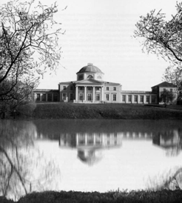

Таврический сад, памятник садово-паркового искусства, между Шпалерной, Таврической, Кирочной и Потемкинской улицами. Пл. 21,1 га. Разбит в 1783-1800 (садовый мастер В. Гульд) при строительстве Таврического дворца на плоской литориновой террасе, где были выкопаны 2 пруда неправильной формы, первоначально наполнявшиеся водой из Лиговского канала. На большом пруду - 2 острова. Из грунта, вынутого при сооружении прудов, насыпаны видовые горки. В 1866 Таврический сад открыт для посетителей. В 1930-х гг. переименован в ПКиО им. 1-й пятилетки, с 1956 Городской детский парк. Сильно пострадал от наводнения в 1924 и во время блокады. В 1962 в Таврическом саду открыт памятник пионерам-героям (скульп. И.Н. Костюхин, В.С. Новиков, арх. А.И. Алымов, Ф.А. Гепнер), в 1990 - памятник П.И. Чайковскому (скульп. Б.А. Пленкин), в 1995 - С.А. Есенину (скульп. А.С. Чаркин, арх. Ф.К. Романовский, С.Л. Михайлов). Старые деревья сохранились в основном вдоль границ Таврического сада: преобладают дубы, встречаются лиственницы, липы. В центральной части чередуются открытые участки и послевоенные посадки деревьев (дуб, липа, ясень, береза и др.) и кустарников.

**Жилой дом на Кирочной ул. 43А**

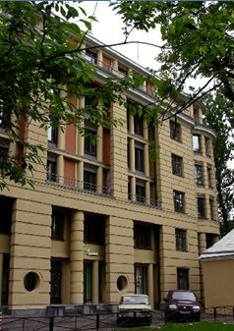

**Градостроительный анализ**

Место, отведенное под строительство данного объекта, представляет собой площадку в Центральном районе, в квартале, ограниченном Кирочной ул., Таврической ул. и Парадной ул.

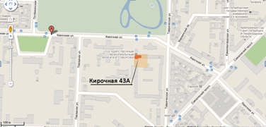

Территория с застройкой занимает северо-восточную часть квартала. Северная граница исследования проходит по Кирочной ул. Участок с домом имеет форму прямоугольника.

Расположенные в квартале здания имеют историческую ценность. В 2001 г. «Студия 44» разработала и осуществила проект многоквартирного жилого дома. Здания заселено.

По Генеральному плану Санкт-Петербурга, утвержденному в 2005 г., участок лежит в границах зоны 3ЖД - среднеэтажной и многоэтажной многоквартирной жилой застройки с включениями общественно-деловых зданий. Смежный с домом участок к северо-западу, выходящий на Кирочную ул. на генплане обозначен как зона Д1 — многофункциональная общественно-деловая застройка.

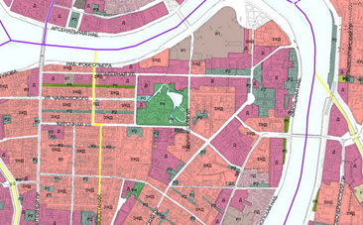

На территории квартала расположены здание Государственного мемориального музея Суворова А.В. Здание, построенное арх. Фон Гогеном в 1901-1904гг в неорусском стиле. В западной части квартала расположены здания Санкт-Петербургской Медицинской академии последипломного образования. Построенные в 1885 г, комплекс зданий построены в стиле эклектики, в неоренессансном духе.

В исследуемой части квартала также находятся состоящие под охраной как выявленные объекты культурного наследия – территория Таврического сада и вышеперечисленные здания.

На сегодняшний день территория квартала, и в частности исследуемый участок, представляет собой композиционно завершенную среду - с разнохарактерными постройками к.19-н.20в., находящимися в большинстве своем в отреставрированном виде.

Этот городской фрагмент в силу своего расположения в городском центре, вблизи Таврического сада, не требует осуществления преобразований для улучшения его средовых характеристик.

Жилой дом расположен в глубине улице имеет спокойный силуэт и не портит панораму.

**Архитектурный анализ**

Выбранный объект представляет собой многоквартирный жилой дом, построенный по проекту «Студии 44» в 2001 году.

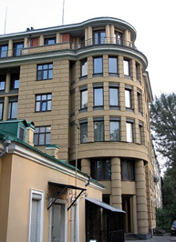

Шестиэтажный дом визуально разделен на три членения по высоте. Два нижних этажа подчеркнуты рустовкой, продолжающей членение соседнего дома. Функционально эти этажи заняты коммерческими организациями. Карнизом, прорисованным также в створе с прилегающей застройкой, отделен этаж мансарды. Горизонтальный ритм окон задает симметричная композиция фасада, обращенного на Кирочную улицу. Угол здания также симметричен, трехчастен, но пластически решен иначе: круглый в плане.

Цветовая гамма не спорит с окружением. Основной цвет – бежевый с краснокирпичными вставками. Небольшой флигель музея Суворова, находящийся перед домом, той же цветовой гаммы.

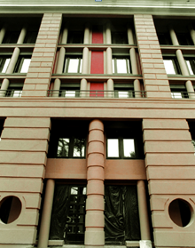

Стилистически дом можно отнести к архитектуре постмодерна с характерными для него деталями: безордерными колоннами, круглыми врезками на фасаде здания, сочетании круглых и прямоугольных форм в плане. Пластический прием крупной рустовки, квадратные окна, укрупненный масштаб и цветовое решение перекликаются с советской архитектурной школой сталинского периода. В то же время читается и подчерк мастера. Для Н. Явейна характерно использование крупных декоративных элементов на фасаде здания.

В круглой части поэтажных планов пространство объединено, что позволяет планировочному приему работать на фасаде здания в темное время суток. Завершение дома воспринимается цельно, без дробности по горизонтали.

Разбирая морфологически это здание, трудно что-то особенное сказать о его структуре. По своим объемам многоквартирный дом продолжает традиции доходных домов периода эклектики, с которыми он непосредственно соседствует. Как особенность можно выделить многослойную структуру постройки. Фасад словно приоткрывает одну за другой свои плоскости (внешняя облицовка из пеноблоков, колонны из ж/б, панорамные окна)

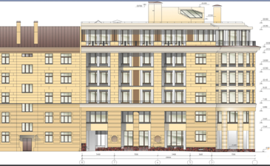

По высоте дом не превышает установленный в данном месте регламент.

Устроенные на мансардном этаже галереи задают ступенчатый силуэт здания. Пластика фасада активна, но не навязчива. Окна третьего-пятого этажей заглублены и обрамлены небольшими колоннами. На первом этаже декором служат два круглых отверстия на фасаде. Широкие витринные окна позволяют функционально использовать коммерческие помещения. Кровля плоская, в доме устроены лифты.

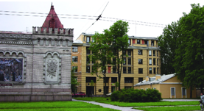

Со стороны Кирочной улицы жилой дом контрастирует со зданием музея Суворова и по стилистике, и по пластике, и по цветовому решению. Однако за счет своего заглубленного положения, во втором ряду застройки улицы, и за счет зеленых насаждений около мемориального музея, этот контраст не критичен и не портит панораму улицы.

**Список использованной литературы**

1. Архитекторы-строители Санкт-Петербурга середины XIX - начала XX века: справочник / Междунар. благотворит. фонд спасения Петербурга-Ленинграда, Гос. музей истории Санкт-Петербурга; авт.-сост. А.М. Гинзбург, Б.М. Кириков ; под общ. ред. Б.М. Кирикова. - СПб.: Пилигрим, 1996.
2. Антонов В.В., Кобак А.В. Святыни Санкт-Петербурга: Ист.-церков. энцикл. СПб., 1996. Т. 3. С. 241-242.
3. Занан Л.А. Городской детский парк / Сады и парки Ленинграда. Л., 1981. С. 99-111.
4. Императорский клинический институт Великой княгини Елены Павловны: Рос. школа усовершенствования врачей (1885-1917 гг.) / Н.А. Беляков и др. СПб., 1999
5. Меерович Г.И. Музей А.В. Суворова: Ист.-краевед. очерк. Л., 1981.

Интернет-ресурсы:

* www.encspb.ru
* www.walkspb.ru
* www.cityspb.ru
* www.gradpetra.info
* www.citywalls.ru
* www.Google.com